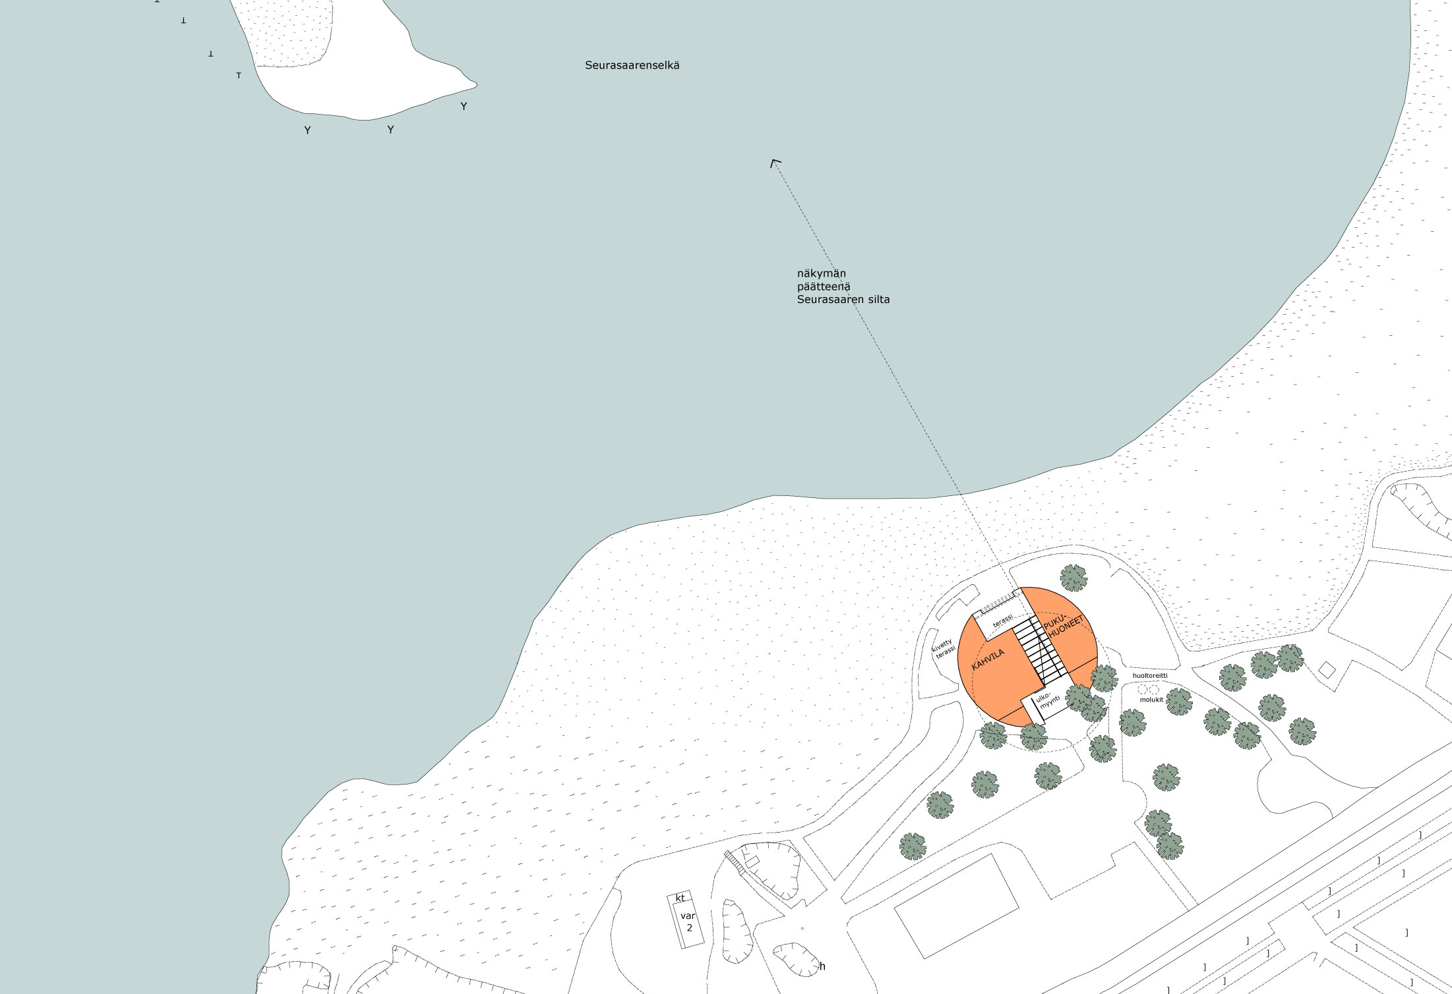

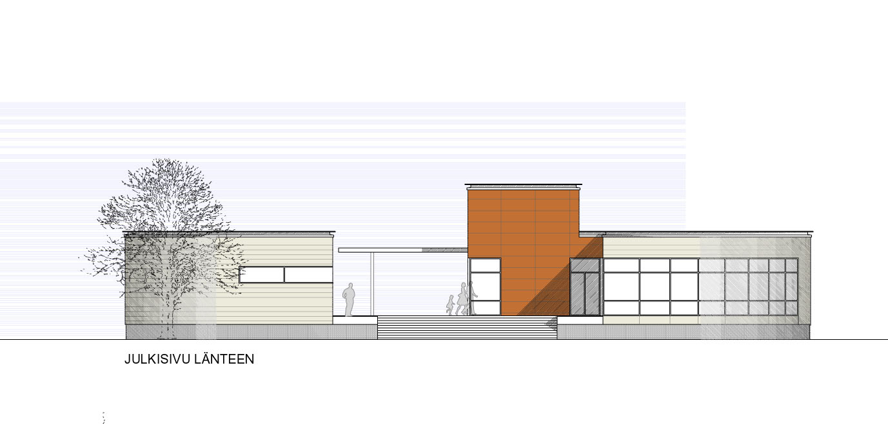

HIETARANNAN KAHVILA- JA PUKUHUONETILAT

HANKESUUNNITELMAN TARKISTUS
17.02.2008

HELSINGIN KAUPUNKI
LIIKUNTAVIRASTO
HKR-RAKENNUTTAJA


SISÄLLYSLUETTELO

0. Yhteenveto ja päätösehdotus 3
1. Yleistä 3
1.1 Taustaa
1.2 Suunnittelukilpailu
2. Hankkeen tarpeellisuus 5
2.1 Väestö
2.2 Käyttäjät
3. Rakennuspaikka 6
3.1 Sijainti
3.2 Alueen nykytilanne ja toiminnat
3.3 Kasvillisuus ja luonto
3.4 Rakennukset ja rakenteet
3.5 Yleiskaava
3.6 Asemakaava
3.7 Hietarannan uimarannan yleissuunnitelma
3.8 Pohjaolosuhteet
4. Toimintojen kuvaus 8
5. Tilaohjelma ja laajuus 9
6. Laatutaso 9
7. Aikataulu ja rahoitus 9
8. Rakennuskustannukset 10
9. Käyttötalous ja henkilöstö 10
9.1 Vuokrat
9.2 Käyttökustannukset
9.3 Henkilökunta
10. Toteutus- ja ylläpitovastuut 11

Liitteet Luonnospiirustukset
Rakennustapaselostus
Kustannusarvio

0.
YHTEENVETO JA PÄÄTÖSEHDOTUS

Nimi Hietarannan kahvila- ja pukuhuonetilat
Kaupunginosa 13 Etu-Töölö
Yleinen alue: P 100
Osoite: Hiekkarannantie, 00100 Helsinki

Helsingin kaupungin liikuntavirasto järjesti yhteistyössä HKR-Rakennutta-jan kanssa ympärivuotiseen käyttöön tarkoitettuja Hietarannan kahvilatiloja ja kesäkäyttöön tarkoitetuja pukuhuonetiloja sekä niiden toimintaan liittyvien huoltotiloja ja ulkotiloja koskevan suunnittelukilpailun.
Suunnittelukilpailun 5.10.2000 voittaneesta ehdotuksesta laadittiin 15.12.2000 päivätty hankesuunnitelma. Tämä on em hankesuunnitelman tarkistus.
Hyötyala: 481 hym²
Huoneistoala 545,0 htm²
Kerrosala: 594 ke-m²
Bruttoala: 610+114+25=724+25 brm²
(maantaso + tekniset tilat katolla + katettu ulkotila)

Hankkeen kustannusarvio on 2,68 milj. euroa alv 0%,
kausi 9/2007, RI=124,1 ja THI=150,2.
(Kustannusarvioon ei sisälly paineviemärin ja pumppaamon rakentamiskustannuksia 360 000 euroa, alv 0% eikä pilaantuneen maan poistokustannuksia 451 00 euroa, alv 0%.)

Hankesuunnitteluryhmä esittää että kahvila- ja pukuhuonetilat toteutettaisiin tämän hankesuunnitelman tarkistuksen esittämällä tavalla.
1.
YLEISTÄ

1.1
Taustaa Hietaranta on yksi Helsingin tunnetuimmista ja suositummista uimarannoista. Hyvinä kesinä sillä on yli 480.000 kävijää. Viime vuosina paineet alueen kunnostamiseen ja palvelujen parantamiseen ovat selvästi lisääntyneet.
Hietarannan uimaranta on perustettu vuonna 1930 silloisen kaupungin laidalle.
Vuonna 1930 päätettiin rakentaa alueelle noin 40 m pitkä ja 15 m leveä pukeutumispaviljonki, jonka suunnitteli arkkitehti Gunnar Taucher. Rakennusta laajennettiin vuonna 1939. Vuonna 1957 Sotainvalidien naisjaosto muutti rakennuksen eteläpään kesäkahvilaksi. Rakennus toimii edelleenkin kahvilana ja pukusuojana.
Liikuntavirastolla oli tarkoitus perusparantaa rannan nykyinen kahvilapukuhuonerakennus, mutta tarkempi kuntotutkimus osoitti rakennuksen niin huonokuntoiseksi, että sen kunnostaminen olisi tullut kohtuuttoman kalliiksi. Voimassa olevaan asemakaavaan ko. rakennus on saanut vr-merkinnän (rakennus. jonka saa säilyttää ja kunnostaa sellaiseen käyttöön, joka ei haittaa tai rajoita alueen asemakaavassa määrätyn pääkäyttötarkoituksen mukaista käyttöä.).

Jotta uudisrakentaminen olisi tällä kulttuurihistoriallisesti arvokkaalla alueella mahdollisimman korkeatasoista, päätettiin uudesta kahvilapukuhuonerakennuksesta järjestää suunnittelukilpailu.

1.2
Suunnittelukilpailu Helsingin kaupungin liikuntavirasto järjesti yhteistyössä HKR-Rakennutta-jan kanssa Hietarannan kahvila- ja pukuhuonetiloja koskevan suunnittelukilpailun.
Hanke käsittää ympärivuotiseen käyttöön tarkoitettujen kahvilan ja kesäkäyttöön tarkoitetun pukuhuonetilojen sekä niiden toimintaan liittyvien huoltotilojen ja ulkotilojen rakentamisen.
Kilpailun tarkoituksena on ollut löytää kaupunkikuvallisesti laadukas, mutta kuitenkin kokonaistaloudellisesti edullinen ja toteuttamiskelpoinen ratkaisu, joka täyttää tarkoituksenmukaisesti toiminnalle asetetut tavoitteet.
Osanottajiksi kutsuttiin neljä arkkitehtitoimistoa.
Arvostelulautakuntaan kuuluvat Helsingin kaupungin nimeäminä:

- liikuntajohtaja Anssi Rauramo, puheenjohtaja, liikuntavirasto
- suunnittelupäällikkö Antti Salaterä, liikuntavirasto
- virastopäällikkö Tuomas Rajajärvi,
kaupunkisuunnitteluvirasto
- vs. asemakaavapäällikkö Pekka Pietarila,
kaupunkisuunnitteluvirasto
- projektinjohtajan Paavo Jokela, sihteeri, HKR-Rakennuttaja

Lisäksi kilpailijat nimesivät edustajakseen arvostelulautakuntaan arkkitehti Ilmari Lahdelman, SAFA.

Kilpailu alkoi 6.3.2000 ja ratkaistiin 5.10.2000.

Kilpailu toi odotusten mukaisesti esiin ne monitahoiset toiminnalliset ja kaupunkikuvalliset ongelmat, jotka sisältyvät kilpailutehtävään. Kilpailuehdotukset kokonaisuutena tarjoavat hyvät eväät rakennuksen jatkosuunnittelulle ja toteutukselle.

Arvostelulautakunta päätti yksimielisesti, että ehdotus "KATAMARIINI" täyttää parhaiten järjestäjien asettamat tavoitteet, on arkkitehtonisesti vahva sekä toiminnallisesti ja taloudelliselta kannalta kehityskelpoinen. Voittaneen ehdotuksen pohjalta on suunniteltavissa toimintojaan palveleva ja kaupunkikuvaa rikastuttava kokonaisuus.

Arvostelulautakunta suositteli kutsukilpailun voittaneen ehdotuksen "KATAMARIINI" ottamista jatkosuunnittelun pohjaksi. Ehdotuksen tekijä on Olli Pekka Jokela, arkkitehti SAFA.

Kilpailuehdotuksen selostuksessa on kuvattu ratkaisua seuraavasti:

"Rakennus on sijoitettu asemakaavaluonnoksen osoittamalle paikalle. Rakennuspaikallaan kahvila sitoo rannan eri osia yhteen ja muodostaen alueelle uuden painopisteen. Kyseessä on suhteellisen pieni rakennuskohde ottaen huomioon suuren maisematilan. Tämän takia rakennuksen ulkohahmo on yksinkertainen noudatellen vanhan puistosuunnitelman fragmentteja.

Kilpailuohjelman mukaan tarkoituksena on hakea ratkaisua, joka antaisi luontevat puitteet hyvinkin erilaisille toiminnoille, eri vuoden aikoina, vaihtelevissa ilmastollisissa olosuhteissa.

Ehdotuksemme pyrkiikin olemaan yhdistelmä suurta ja pientä. Suurpiirteisen ulkohahmon vastapainoksi rakennusryhmä on sisäpihoiltaan ja -tiloiltaan pienimittakaavainen ja intiimi. Tilat on jaettu kahteen eri osaan: kahvila- ja pukuhuonetiloihin. Väliin sijoittuu suojaisa terassitila, joka aukeaa toisaalta rannalle, toisaalta etelään puistoon.”

Rakennus on suunniteltu puurakenteiseksi. Verhouksena on harmaalla petsattu vaakapaneeli, sisäpihan julkisivut verhottaisiin punertavaksi käsitellyllä puuverhouksella.

Tämän hankesuunnitelman on laatinut työryhmä:
- Asko Rahikainen Helsingin kaupungin liikuntavirasto
- Kimmo Tähtinen HKR- Rakennuttaja
- Pirjo Pajarinen HKR
- Olli Pekka Jokela Arkkitehtitoimisto Olli Pekka Jokela Oy
- Reijo Auvinen Insinööritoimisto Asplan Oy
- Mirva Koskinen Kv/geotekninen osasto

2
HANKKEEN TARPEELLISUUS

2.1
Väestö Hietaranta kuuluu eteläisen suurpiirin Kampinmalmin peruspiiriin (103) osa-alueelle Etu-Töölö (130). Vuoden 1999 alussa Kampinmalmilla asui suurpiirin 97.500:sta asukkaasta 29.900 ja heistä Etu-Töölön osa-alueella 13.000 ja Ruoholahden - Jätkäsaaren osa-alueilla yhteensä 5.800 asukasta.
Kampinmalmin alueen väestö 01.01.2006 (tilastokeskus/väestötilasto):
- Kamppi 10 359
- Etu-Töölö 12 916
- Ruoholahti 3 298
- Lapinlahti 20
- Jätkäsaari 2 312
Kampinmalmilla yhteensä 28 905

Etu-Töölön asukasmäärän ennustetaan laskevan vuoteen 2007 mennessä 12.500:aan, kun Ruoholahden ja Jätkäsaaren asukasmäärä samanaikaisesti nousee 6.500:aan.
Rakentaminen Jätkäsaaren alueella alkaa loppuvuodesta 2008 ja sen arvioidaan kestävän noin 15 vuotta. Valmistumisen jälkeen Jätkäsaaressa asuu arviolta 14 500 asukasta.
Asukkaiden määrällä ei yksinomaan ole merkitystä, koska suuri osa kävijöistä on muita kuin lähiseudun asukkaita.

2.2
Käyttäjät Hietarannalla kävijät ovat hyvin laajalta alueelta pääosin nuorisoa. Hyvinä kesinä siellä käy yli 480.000 kävijää. Kesällä 2007 laskettiin 272.000 käyntikertaa.
Liikenneyhteydet alueelle ovat yleisillä liikennevälineillä hyvät. Yleisiä pysäköintipaikkoja alueella on rajoitetusti.

3
RAKENNUSPAIKKA

3.1
Sijainti Kaupunginosa 13 Etu-Töölö
Yleinen alue: P 100
Osoite: Hiekkarannantie, 00100 Helsinki

Asemakaavassa rakennuksen paikka on määritelty tarkasti. Lopullinen, tarkka sijainti tullaan tarkistamaan suunnittelun käynnistyttyä yhdessä KSV:n ja rakennusvalvontaviranomaisten ja muiden asianosaisten kanssa. Lopullisen paikan sijaintiin saattaa vaikuttaa tarkka puustokartoitus ja puuston kuntoselvitys, samoin siihen saattaa vaikuttaa mahdollinen maamassan vaihto. Tämän hetkisen käsityksen mukaan on mahdollista että rakennuksen sijaintia tulisi siirtää hieman lähemmäksi rantaa, jolloin voitaisiin säästää lähistöllä kasvavia isokokoisia puita.

3.2
Alueen nykytilanne ja toiminnat

Uimarannan alue on Helsingin kaupungin kiinteistöviraston omistuksessa ja vuokrattu pitkäaikaisella vuokrasopimuksella liikuntavirastolle. Rannalla on nykyisin uimaranta ja huonokuntoinen kahvila-pukuhuonerakennus, asfalttipintainen koripallokenttä, kivituhkapintainen lentopallokenttä, useita beachvolleykenttiä, kuntoilualue ja leikkialue.
Lisäksi suunnittelualueen pohjoisreunalla on kyykkäkenttään rajoittuva tannerniitty. Hiekkarannantien itäpuolella on Taivallahden kenttä. Keväisin ja syksyisin sitä käytetään liikuntaan ja kesällä pysäköintiin. Uimarannan kautta kulkee pääulkoilureitti.

3.3
Kasvillisuus ja luonto Maiseman ja ympäristön kannalta tärkeitä säilytettäviä asioita on rannalla runsaasti. Maisemalle leimaa antava piirre on kalliomäkien ja hiekkaisten harjutasanteiden vanhat männiköt. Rantavyöhykkeen tuntumassa on myös komeita vanhoja tervaleppiä.
Uimarannalla on 1930-luvulla rakennettu puisto. Sen istutukset ovat osittain huonokuntoisia ja vaativat uusimista. Puiston pääaukiolla on lipputanko ja vuoden 1931 yleisluontoisen taidekilpailun pohjalta toteutettu Gerda Qvistin Aurikokello-figuuri.

3.4
Rakennukset ja rakenteet

Uimarannalla on nykyisin kaksi pysyvää rakennusta. Gunnar Taucherin suunnittelema kesäkahvila-pukusuojarakennus on kuntotutkimuksessa todettu huonokuntoiseksi. Matti Liedon 1960-luvulla suunnittelema kahvilarakennus on muutettu siivoojien ja valvojien taukotilaksi sekä varastoksi.
Pukusuojarakennuksen pohjoispuolella näkyy luonnonkivitukimuuria, joka on päistään hietikon sisällä.
Männiköiden maapohja rajautuu epämääräisesti Hiekkarannantiehen etenkin kahvilarakennuksen kohdalla.
Alueen eteläpäässä on kallioiden väliin rakennettuja tasanteita, jotka toimivat näköalapaikkoina.

3.5
Yleiskaava Helsingin yleiskaavassa 2002 Hietaranta on osa Helsingin niemen länsirannan yhtenäistä virkistysaluetta. Hietaranta on lisäksi kulttuurihistoriallisesti arvokasta aluetta, jolle tapahtuvat muutokset tulee tehdä niin, että alueen kulttuurihistoriallisia, rakennustaiteellisia tai kaupunkikuvallisia ominaispiirteitä ei turmella.

3.6
Asemakaava Hietarannan asemakaava 2107 A on peräisin vuodelta 1941 ja vahvistettu vuonna 1942. Kaavassa uimaranta on puistoaluetta, johon on merkitty rakennus nykyisen kahvilan sekä silloisten kahvilan ja huoltorakennuksen kohdalle. Kaavaan on merkitty myös laivalaituri ja kapeat yhteydet Ourien eri saarille. Kaavan mukainen rantaviiva on osittain nykyistäkin rantaa ulompana etenkin alueen pohjoispäässä. Hiekkarannantie jatkuu rannan suuntaisesti yhtenäisenä ja Hietaniemenkatu liittyy siihen laajana T-risteyksenä.
Kilpailuehdotuksen perusteella laadittu asemakaava on saanut lainvoiman 11.03.2005.

Asemakaavassa on määritelty ympyränmuotoiselle rakennusalueelle yksikerroksisen rakennus, rakennusoikeudeksi on määritelty 580 ka-m².

Lisäksi asemakaavassa on määritelty eräitä yksityiskohtia:
- ulkokehän julkisivupinnan ja vesikaton leikkauskohdan ylimmäksi korkeusasemaksi on määritelty +8.400.
- ilmastointikonehuoneen saa sijoittaa rakennuksen suurimman sallitun kerrosluvun lisäksi
- uudisrakennuksen ja rakennelmien pääasiallisena julkisivumateriaalina tulee käyttää puuta
- uudisrakennuksen katot tulee rakentaa loivina pulpettikattoina
- uudisrakennusten ja rakennelmien tulee olla muodoiltaan mittasuhteiltaan, rakennustavaltaan, materiaaleiltaan ja väreiltään olemassa olevaan kulttuurihistorialliseen ympäristöön soveltuvia
- jätehuollon laitteet tulee sijoittaa rakennusrungon sisään tai maahan upotettaviin jätesäiliöihin
- lisäksi siinä on annettu useita hiekkarantaa, avokallioita ymv. koskevia määräyksiä

3.7
Hietarannan uimarannan yleissuunnitelma

Liikuntavirasto teetti Hietarannan yleissuunnitelman keväällä 1999. Liikuntalautakunta hyväksyi yleissuunnitelman 17.8.1999 ohjeellisena noudatettavaksi jatkosuunnittelussa. Yleissuunnitelma on ollut uimarannan osalta em. asemakaavan muutosluonnoksen pohjalta.

3.8
Pohjaolosuhteet Kiinteistöviraston geotekninen osasto on laatinut rakennusalueesta alustavan pohjarakennusselvityksen.

Maanpinnan korkeus alueella vaihtelee tasojen +2,1 ja +3,1 välillä. Maaperä on pinnastaan sekalaisen maa-aineksen, puun ja lasinsirpaleiden muodostamaa täytettä 2-2,5 metrin syvyyteen. Täyte on peräisin rakennuspaikalla sijainneesta, 1925 suljetusta kaatopaikasta. Täytemaan alla on luonnon hiekkaa ja syvimmällä osalla moreenia. Todennäköinen kallio on ylimmillään n. 2 metrin syvyydessä maanpinnasta. Pohjavedenpinnan korkeusasema on hiukan merenpinnan tason yläpuolella.

Alueella sijaitsevan jätteensekaisen täytön vuoksi kiinteistöviraston tonttiosasto on teettänyt alueen perustilaselvityksen ja riskinarvioinnin (Golder Associates Oy, 07 502 19 0040)). Riskinarvioinnin mukaan merkittäviä terveys- ja ympäristöriskejä ei ole osoitettavissa nykyisellä ja suunnitellulla maankäyttömuodolla.

Alueelle laaditaan kunnostussuunnitelma (Golder Associates Oy) syksyllä 2007. Kunnostukseen vaaditaan todennäköisesti ympäristölupa, jonka myöntää Helsingin kaupungin ympäristökeskus. Kunnostustoimenpiteet tehdään rakentamisen yhteydessä.
Rakennuksen kohdalla tehdään massanvaihto, jossa vanha rakentamaton, likaantunut täyte korvataan routimattomalla murskeella ja tiivistetään. Uudisrakennus perustetaan anturoilla murskekerroksen välityksellä pohjamaan varaan. Myös putkijohtolinjoilla tehdään massanvaihto. Rakenteiden alle jäävä jätetäyttö eristetään muovikalvolla. Kunnostustoimenpiteenä rakennuksen piha-alueella jätetäyttö peitetään kunnostussuunnitelmassa esitetyllä tavalla. Kaikki kaivutyöt tehdään pilaantuneen maan kaivuna. Myös pihan pohjatyöt tehdään pilaantuneen maan kaivuna ja uudet kasvualustat sekä rakennekerrokset eristetään nykyisestä pohjamaasta suodatinkankaallaa.

4.
TOIMINTOJEN KUVAUS

Kahvila suunnitellaan ympärivuotiseen käyttöön. Myytäviä tuotteita ovat mm. kahvi, kahvileivät, sämpylät, lihapiirakat, pizzat, keitot, salaatit, irtojäätelö, pakattu jäätelö, pehmis, olut, mehut, virvoitusjuomat, tupakka, karkit, sipsit ym.
Tavanomaisen kahvilatoiminnan lisäksi tilojen tulee soveltua mm. lauluiltojen, discon ja polttareiden järjestämiseen. Hautausmaan läheisyydessä johtuen myös pienimuotoisten muistotilaisuuksien järjestämismahdollisuus on otettava huomioon.
Kahvilan kanssa samaan rakennukseen suunnitellaan uimarannan ja ulkoilualueiden käyttäjiä varten pukuhuone- ja wc-tilat sekä uimavalvojan tila keskeiselle paikalle rannalla. Näiden lisäksi tullaan rakentamaan erillisiä, kesäkäyttöön tarkoitettuja pukuhuone- ja wc-tiloja yleissuunnitelman mukaan. Nämä toteutetaan erillisenä hankkeena. Asemakaavan muutosluonnokseen on merkitty Hietaniemen kärkeen Lapinlahden rantaan rakennusala yleisösaunaa varten. Myös tämä tullaan toteuttamaan myöhemmin.

Talviuintipaikaksi uusi pukuhuonerakennus ei kuitenkaan liene sopiva rannan mataluuden takia, lähistöllä sijaitsee tähän tarkoitukseen paremmin sopiva, nyt jo käytössä oleva talviuintipaikka,
5.
TILAOHJELMA JA LAAJUUS

Katso rakennustapaselostus.

Hyötyala: 481 hym²
Huoneistoala 545,0 htm² ( mukana tekniset tilat)
Kerrosala: 594 ke-m²
Bruttoala: 610+114+25=724+25 brm²
(maantaso + tekniset tilat katolla + katettu ulkotila)
Tilavuus: n. 3000 m³.

Kylmiä tiloja ei lasketa kerrosalaan, jos julkisivuista auki > kuin 30% (mikäli tähän ei luontevasti päästä voidaan asiaan hakea vähäinen poikkeus rakennusvalvonnasta)

Keittiölaitteet on pääosin käyttäjän (tulevan ravintoloitsijan) hankintana. Kaikille keittiölaitteille tehdään valmiiksi sähkö- ja vesiliitännät.

6.
LAATUTASO Hietarannan kahvila- ja pukuhuonerakennus suunnitellaan noudattaen lain ja asetusten sekä Suomen rakennusmääräyskokoelman ja viranomaisten rakentamisesta antamia ohjeita ja määräyksiä.
Laatutaso vastaa Helsingin kaupungin ns. normaalia laatutasoa.

Erityisesti tulee suunnittelussa kiinnittää huomiota sään- ja kulutuksenkestävyyteen sekä ilkivallan torjuntaan.

7.
AIKATAULU JA RAHOITUS

Aikataulutavoitteen mukaan suunnitelmat valmistuvat keväällä 2008. Tavoitteena on että rakennus valmistuu huhtikuussa vuonna 2009. Liikuntatoimen työohjelmassa 2008 hankkeelle on osoitettu 1,36 miljoonaa euroa ja loppurahoitus 1,7 miljoonaa euroa on esitetty taloussuunnitelmaan 2009.

8.
RAKENNUSKUSTANNUKSET

Hankkeen kustannusarvio on 3,06 milj. euroa alv 0%,
kausi 9/2007, RI=124,1 ja THI=150,2.

(Kustannusarvioon sisältyy paineviemärin ja pumppaamon rakentamiskustannuksia 360 000 euroa, alv 0% mutta ei pilaantuneen maan poistokustannuksia 451 00 euroa, alv 0%.)

9.
KÄYTTÖTALOUS JA HENKILÖSTÖ

9.1
Vuokrat Pääomavuokra on 23,14 euroa /htm² / kk eli 12 611,00 euroa / kk, 151 336 euroa / vuosi. Vuokra ei sisällä ylläpitoa.

Kahvilan vuokratulot selviävät yrittäjien kesken järjestettävässä tarjouskilpailussa.

9.2
Käyttökustannukset
Sähkö- ja vesimaksut olivat vuonna 2005 , 2 126 euroa.

Sähkönkulutusarvio on n. 100 000 kWh /v, eli n.8000 euroa /vuosi.
Vettä kuluu n. 600 m3 /v, eli n. 1500 euroa /vuosi.
Vartiointiliikkeen valvontamaksut ovat n. 300 euroa /vuosi.

Henkilöstömenot olivat vuoden 2005 aikana 640 143 euroa.
Mikäli kausi pitenee nousevat myös vuotuiset kulut.
Jätehuollon ja kunnossapidon kustannukset olivat 69 500 vuonna 2005 .
Jätteen määrä tulee kasvamaan mutta uusi Molokki-järjestelmä harventaa tyhjennyskertoja jolloin kustannukset eivät kasvane.
Liikuntavirasto maksaa kiinteistövirastolle Hietarannan 77 683 m2 alueesta 114 570 euroa vuosivuokraa vuonna 2006.

Käyttötulot ovat noin 21 000 euroa vuodessa.

9.3
Henkilökunta Hietarannalla on toukokuun puolestavälistä elokuun loppuun 4 siistijää ja kesäkuun alusta elokuun puoliväliin 5 uimavalvojaa.
Ulkopuolisen ravintoloitsijan palkkaaman henkilökunnan määrää ei tunneta.
10
TOTEUTUS- JA YLLÄPITOVASTUU

Toteutusvastuu on liikuntaviraston teknisellä yksiköllä ja ylläpitovastuu viraston merellisellä osastolla.
Hanke on tarkoitus toteuttaa suunnittelukilpailun voittaneen ehdotuksen ”KATAMARIINI” pohjalta.

LIITTEET Luonnospiirustukset
Rakennustapaselostus
Kustannusarvio

